Условие
Брусок m=0,5 кг прижат к вертикальной стенке силой 10Н, направленной горизонтально. Коэффициент трения скольжения 0,4. Какую минимальную силу нужно приложить к бруску по вертикали, чтобы равномерно поднимать его вверх?
Решение
Укажем все силы, действующие на брусок:
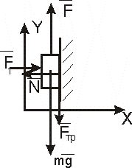
F₁ – сила, прижимающая брусок (равна 10Н);
N – нормальная реакция стены на брусок;
F_{тр} – сила трения скольжения.

1) Запишем уравнение движения бруска (Второй закон Ньютона) в проекции на координатные оси:
Ось Х : ma_{x} = N – F₁,
Ось Y: ma_{y} = F – mg – F_{тр}

2) В условиях задачи брусок не движется по оси Х, следовательно, а_{х} = 0 и движется равномерно по оси Y, следовательно, а_{y} = 0. Подставим эти условия в уравнения движения:
N = F₁ и F = mg + F_{тр}.

3) Определим силу трения скольжения по формуле (закону Амонтона-Кулона): F_{тр} = fN, где f – коэффициент трения скольжения.

4) Подставим выражение для N: F_{тр} = fN = f F₁ = 0,4⋅10 = 4Н и определим искомую силу F:
F = mg + F_{тр} = 0,5⋅10 + 4 = 9 Н
Ответ
Минимальная сила равна 9 Н.

